Вправа 26
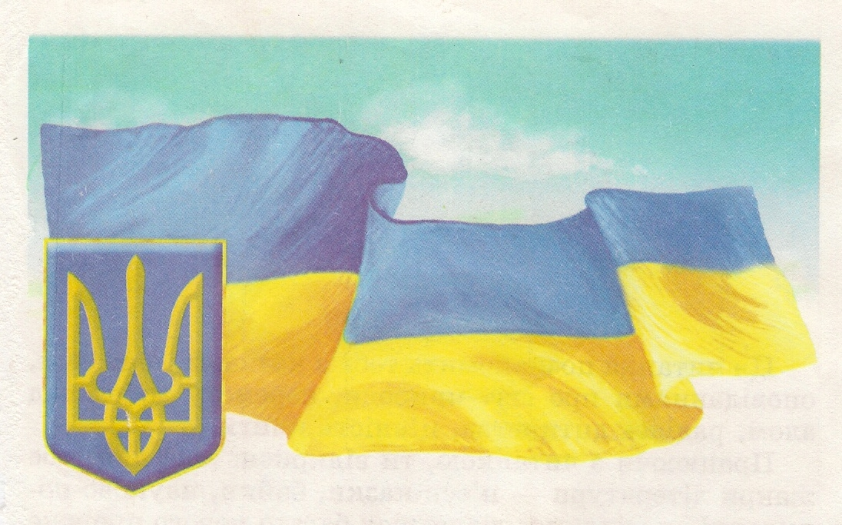
Синьо-жовтий прапор маєм:
Синє небо, жовте жито;
Прапор свій оберігаєм,
Він святиня, знають діти.

Перетворіть свої руки на прапорці. Розгорніть долоню правої руки від себе, великий палець опустіть униз (держак), інші пальці притисніть і спрямуйте вбік (полотнище).

